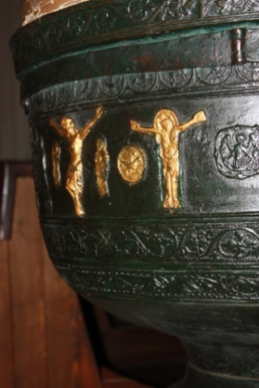
RÍMSKOKATOLÍCKA CIRKEV
FARNOSŤ GELNICA
Slovenská 11, 056 01 Gelnica
tel: +421534821268; E-mail: gelnica@burv.sk

Čis.: 71/2020 Gelnica 20. júl 2020

Rímskokatolícka cirkev
Biskupstvo Rožňava
Námestie baníkov 20
048 01 R o ž ň a v a

Úctivo žiadam o dovolenie asistovať pri uzatváraní miešaného manželstva (kánon 1086 CIC) snúbencov:

 | Ženích - Sponsus | Nevesta - Sponsa
Meno, priezvisko  Nomen, cognomen | Milan Lazár | Alexandra Kiralyová
Náboženstvo – Religio | Rím.kat. | Reform. cirkev
Rodičia:  meno, priezvisko, náboženstvo  Parentes:  nomen, cognomen, religio | Milan Lazár, rím.kat.  Gizela r. Vavreková, rím.kat. | Zotán Király, Reform. cirkev  Mária r. Gencová, rím.kat.
Miesto, čas narodenia  Locus, tempus baptismi | Gelnica, 23. júl 1992  krst: Gelnica, 8. august 1992 | Kráľov. Chlmec, 12. marec 1997  krst: Bačka, 20. apríl 1997
Stav: slob., vdov., civil., rozved.  po neplatnom alebo anulovanom  manželstve  Status: coel., vod., civil., solutus  post invalidum matrim. vel ut  nullum declaratum | slobodný | slobodná

Povolenie sa žiada z týchto dôvodov:

- Hrozí sobáš pred nekatolíckym duchovným.
- Všetko je pripravené na svadbu
- Stránka sa ochotne zaviazala splniť všetky podmienky, ktoré vyžaduje cirk. právo.

Myroslav Ščerban
farský admin.

_____________________________________________________
Príloha: Osvedčenie stránok pri uzatváraní miešaného manželstva

